**来园活动**

|  |  |  |  |  |  |
| --- | --- | --- | --- | --- | --- |
| 学号 | 姓名 | 情绪 | 午餐情况 | 午睡情况 | 备注 |
| 1 | 胡凯元 | ○ | ○ | ○ |  |
| 2 | 黄煜棋 | △○ | ○ | ○ |  |
| 3 | 王思宸 | ○ | ○ | ○ |  |
| 4 | 徐建航 | ○ | ○ | ○ |  |
| 5 | 陈嘉洛 | ○ | ○ | ○ |  |
| 6 | 郑又嘉 | ○ | ○ | ○ |  |
| 7 | 耿旻熙 | ○ | ○ | ○ |  |
| 8 | 郑成鑫 | ○ | ○ | ○ |  |
| 9 | 李文浩 | ○ | ○ | ○ |  |
| 10 | 张铭宇 | ○ | ○ | ○ |  |
| 11 | 严铭轩 | ○ | ○ | ○ |  |
| 12 | 胡述年 | ○ | ○ | ○ |  |
| 13 | 蒋致远 | ○ | ○ | ○ |  |
| 14 | 王子安 | ○ | ○ | ○ |  |
| 15 | 沈欣妤 | ○ | ○ | ○ |  |
| 16 | 赵歆何 | ○ | ○ | ○ |  |
| 17 | 张一柠 | ○ | ○ | ○ |  |
| 18 | 刘子妍 | ○ | ○ | ○ |  |
| 19 | 赵敏含 |  |  |  |  |
| 20 | 邰昕悦 | ○ | ○ | ○ |  |
| 21 | 李安妍 | ○ | ○ | ○ |  |
| 22 | 杨一安 | ○ | ○ | ○ |  |
| 23 | 张伊伊 | ○ | ○ | ○ |  |
| 24 | 徐钥媛 | ○ | ○ | ○ |  |
| 25 | 王瑾橙 |  |  |  |  |

观察内容：观察目标幼儿来园、午餐、午睡的情况

备注：为了方便记录，每一项评价可以选择一个标记，打勾或者画圈都可以。

情绪：稳定○、不稳定△

午餐：吃完○、没吃完△

午睡：入睡○、未入睡△

**评价与分析：**

入园情绪：今天大部分宝宝入园情绪很稳定，能开心来幼儿园。其中，黄煜棋入园时哭闹，在老师安抚下很快稳定下来，他们已经适应了幼儿园生活。来园后知道签到、放物品和吃点心，已经熟悉了一日生活流程。

午餐情况：所有幼儿都吃完了自己饭、菜和汤。

午睡情况：全班幼儿在12:40前入睡。我们班幼儿的午睡习惯非常好哟！

**区域游戏：**

|  |  |  |
| --- | --- | --- |
| 娃娃家 |  | 建构区 |
| 桌面建构区 | 生活区 | 科探区 |
| 益智区 | 创意坊 | 走廊 |

今天区域游戏中**刘子妍、郑又嘉**专心做糖果，能和娃娃家游戏的人进行互动**，严铭轩**在科探区用磁力大师拼出了机器人，很棒呦！**沈欣妤**能在创意坊专心做大树的粘贴画，**徐钥媛**用太空泥做了甜甜圈，搓的光滑、精致。**耿旻熙**能用吸管做城堡，很专心呢！

**集体活动：**

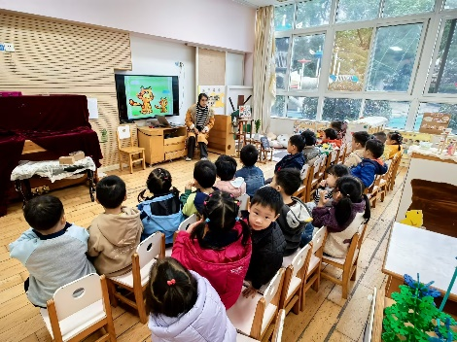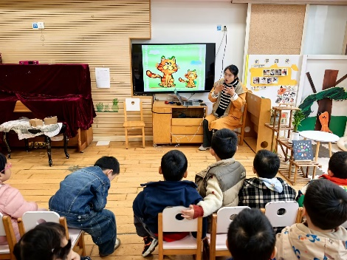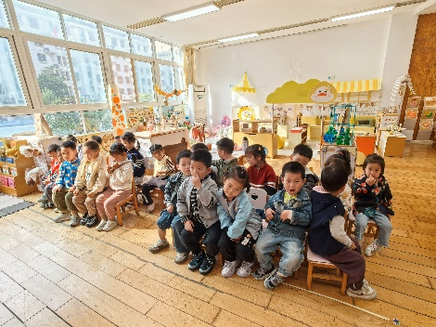 **音乐：大猫小猫**

这是一节歌唱活动。《大猫小猫》歌词内容浅显易懂，音乐情绪活泼欢快，充满趣味，适合小班的孩子演唱。歌曲主要通过两段音乐力度上的强弱差异来表现出大猫和小猫：大猫的声音强，小猫的声音弱；其中附点节奏的使用增添了歌曲活泼欢快的情趣。

愿意参加歌唱活动的幼儿有**胡凯元、黄煜棋、王思宸、徐建航、陈嘉洛、郑又嘉、耿旻熙、郑成鑫、李文浩、张铭宇、严铭轩、胡述年、蒋致远、王子安、沈欣妤、赵歆何、张一柠、刘子妍、邰昕悦、李安妍、杨一安、张伊伊、徐钥媛，**用声音的强弱、动作的幅度大小来表现大猫和小猫的幼儿有**胡凯元、耿旻熙、郑成鑫、李文浩、严铭轩、沈欣妤、刘子妍、徐钥媛，**其中**蒋致远坐不端正，胡述年、张一柠、王子安**不认真倾听。

**生活活动情况：**

1.午餐情况：

今天午饭吃的是**花色炒饭、莲藕百叶老鸭汤。**

所有幼儿都吃完了饭、菜和汤。

吃完饭后宝宝都养成了洗手、漱口、擦嘴巴的习惯，然后去搬椅子到区域里游戏。

2.午睡情况：

今天全班幼儿都在12:40之前全部午睡，大部分幼儿已经养成了良好的午睡习惯，很棒呦。

**家园合作：**

1.动态上的照片，仅作为老师观察时的随拍，并不是所有孩子的照片都会呈现。

2.今天天气比较寒冷，请家长们给宝贝穿上保暖的衣服，注意防寒呦！

3.明天所有宝贝都要穿校服哟！